MovingCap 349
Playground-Demo
Bearbeiter: Oliver Heggelbacher, rev: 05.09.2019
www.fullmo.de / www.kickdrive.de
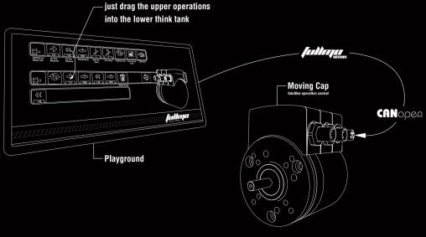
Sicherheitshinweise
 | Bedienung nur durch Fachpersonal  Das Playground-Demo sieht nach Spielzeug aus, ist es jedoch nicht. Fullmo MovingCap ist ein Kompaktantrieb für industrielle Anwendungen. Bei unsachgemäßer Bedienung besteht Verletzungsgefahr.
 | Fullmo MovingCap Antriebe können Python-Ablaufprogramme enthalten und bereits unmittelbar nach Zuschalten der Spannungsversorgung anlaufen.

Dieses Dokument und weitere Dokumentation zu MovingCap 349 finden Sie unter: https://fullmo.de/rotative-antriebstechnik/

Der Anschluss für die 24V-Spannungsversorgung des Kompaktantriebs MovingCap 349 ist auf der Seite der Antriebswelle (abgewinkelter Stecker im Bild).
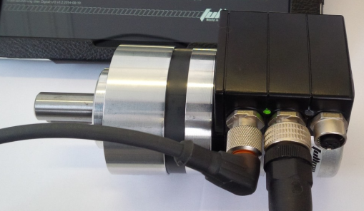
Starten Sie das fullmo DriveScriptPlayground auf dem Windows Tablet oder PC. Sie können die aktuelle Version hier herunterladen:
www.kickdrive.de/sw/DriveScriptPlayground.exe
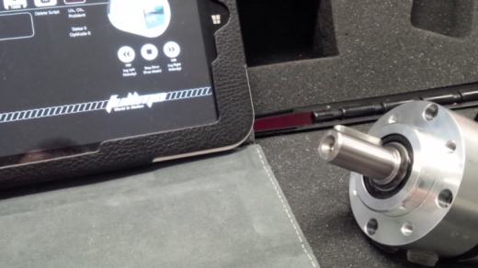
Verbinden Sie das schwarze Fullmo USB2Drive-Interface über ein USB-Kabel mit dem PC. Verbinden Sie das USB2Drive außerdem über ein CAN-Bus-Kabel (meist violett) mit dem Antrieb (mittlerer M12-Anschluss).
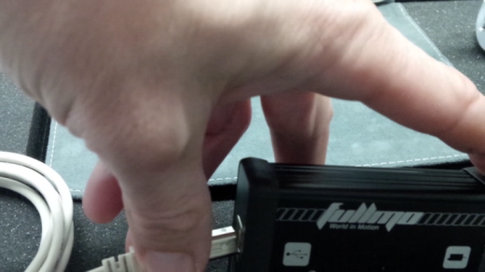
Die Send Now Kachel rechts oben überträgt das vorhandene Beispiel-Ablaufprogramm nochmals in den Antrieb
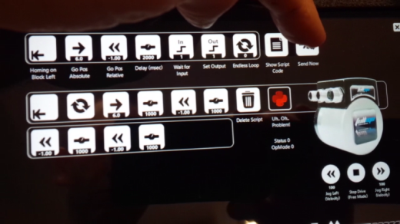
Falls hier ein Problem gemeldet wird, überprüfen Sie gem. fullmoBasicSetupMovingCap349_de.pdf die Grundeinstellungen des Antriebs (Baudrate = 125K, NodeId = 1).
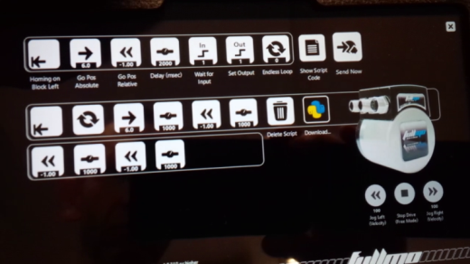
Der Antrieb referenziert jetzt auf Block (mechanischer Anschlag).
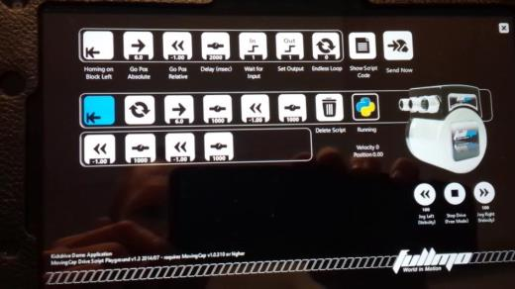
Für die Referenzierung arbeitet der Antrieb mit reduziertem Moment (z.B. Parameter Max_current 6073h.00h = 150 während der Referenzfahrt, entspricht 15% des Nennmoments). Falls kein echter mechanischer Anschlag vorhanden ist, wird die Referenzierung nach ca. 30 Sekunden abgebrochen / übersprungen.
Nach Abarbeiten der Referenzierungsfunktion werden alle Schritte hinter der Endless Loop Kachel (kreisförmige Pfeile) in einer Endlosschleife ausgeführt.
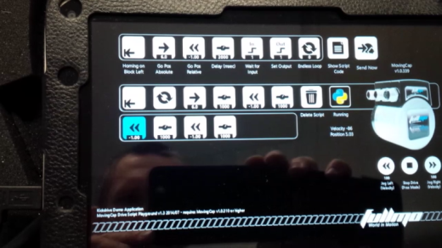
Einzelne Elemente aus dem Ablauf können an andere Positionen verschoben werden, oder in den Abfallkorb gezogen werden.
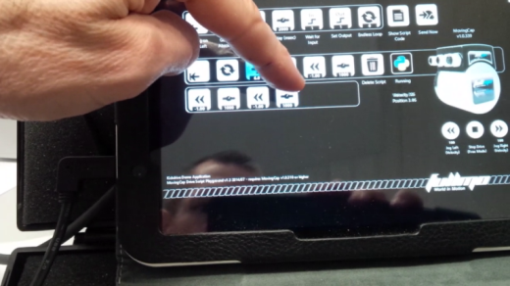
Neue Elemente, wie Go Pos Absolute („gehe auf Absolutposition xxx“ können am oberen Bildrand parametriert werden, indem man auf das Zahlenfeld drückt.
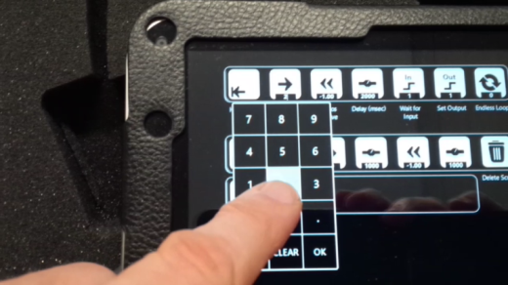
Anschließend kann die parametrierte Kachel nach unten in die Antriebsbox gezogen werden.
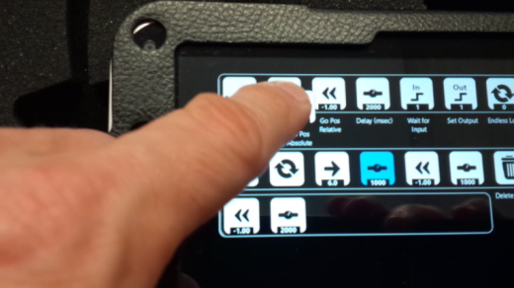
Sie können neue Elemente an beliebiger Stelle einfügen und auch nachträglich verschieben.
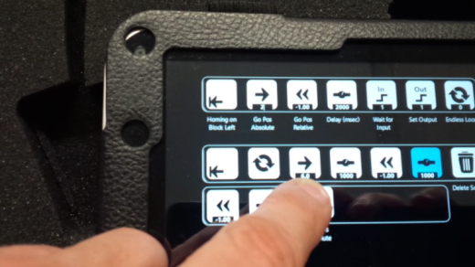
Nach einer Änderung der Kachelanordnung wird das Python-Ablaufprogramm automatisch neu zusammengestellt und in den Antrieb übertragen (Download...). Anschließend startet der Antrieb neu bei der ersten Kachel.
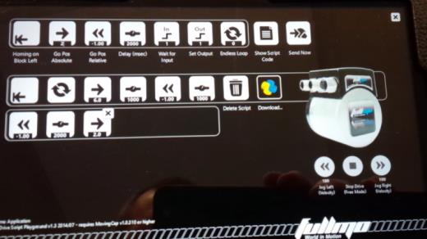
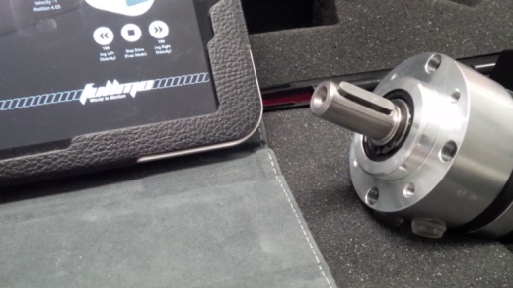
Den Python-Programmcode können Sie sich übrigens über die Show Script Code Kachel anschauen.
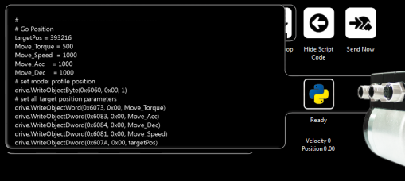
Gratuliere – Sie haben Ihr erstes eigenes Python-Programm erstellt!
Reale Anwendungen sind oft komplexer und erfordern z.B. Signalisierung / Koordination mit einer Mastersteuerung. Das Playground-Demo kann Ihnen hierzu nicht die Lösung liefern, sondern nur eine Starthilfe.
Eine zweite, vollständig einsatzfähige Anwendung für Einlernen und I/O-gesteuertes Anfahren von 4 Einzelpositionen finden Sie hier:
www.kickdrive.de/sw/KickdriveApp-4SlotFeeder-deutsch.exe
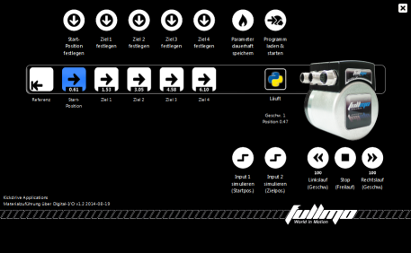
Vollständige Antriebsparametrierung und Diagnose incl. Oszilloskop bietet die fullmo Kickdrive Software. Mehr hierzu finden Sie unter www.kickdrive.de.
Dieses Dokument und weitere Dokumentation zu MovingCap 349 finden Sie unter: https://fullmo.de/rotative-antriebstechnik/

